**שלב 1 :הגדרות**

בשלב הראשון יש לבחור את מסםר השחקנים והטיל את הקובייה ע"י לחיצה על הלחצן cube ללא פעולה זו לא ניתן להתחיל את המשחק .

לחילופין ניתן ללחות על לחצן load ולטעון את קובץ ה dudu המתאים .

בסיום יש ללחוץ על start game.

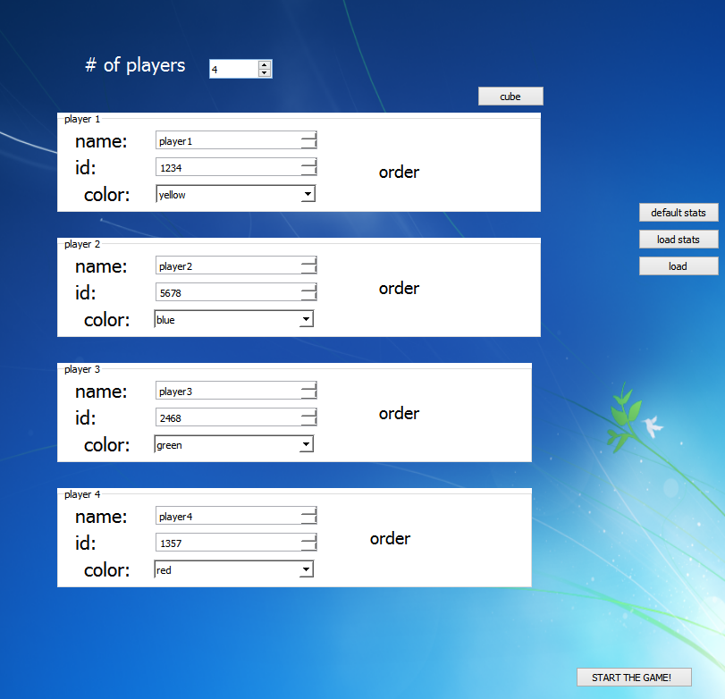

**שלב 2: placetroops placemap -אתחול**

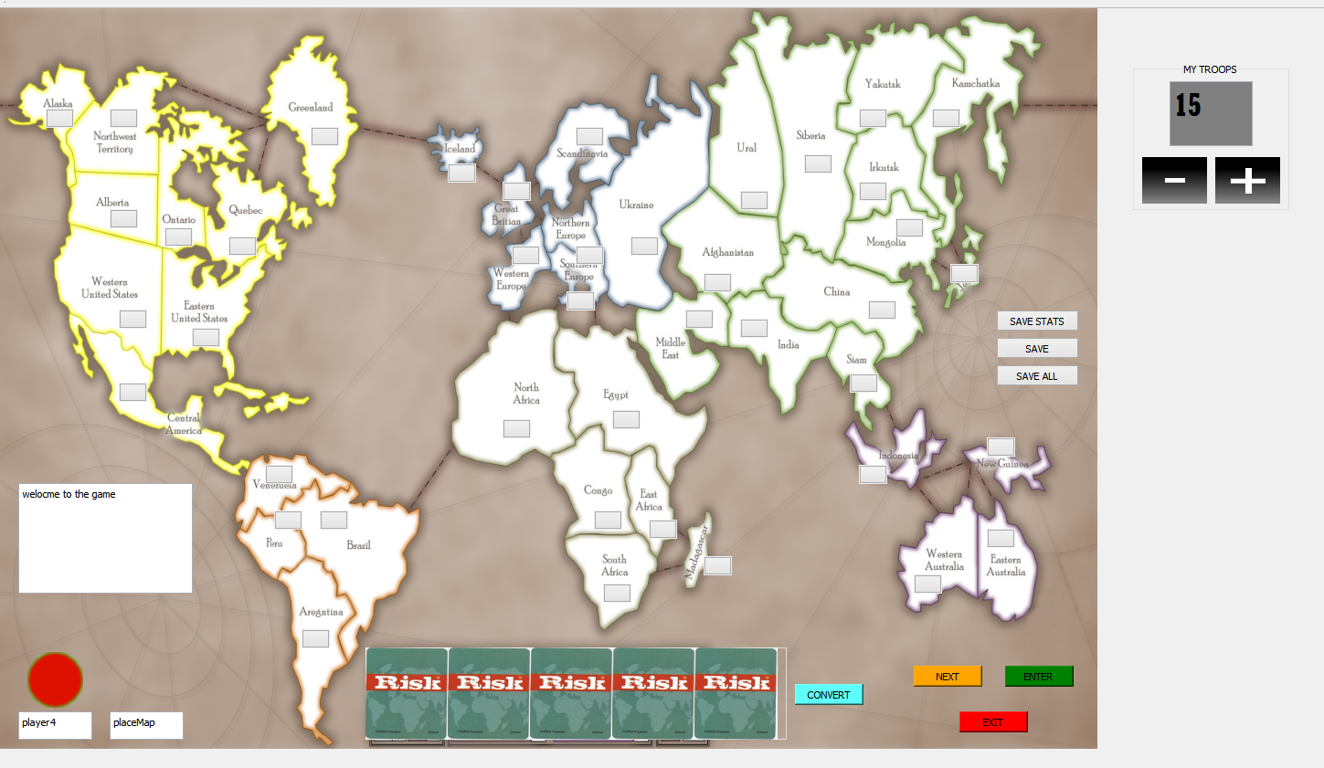

בתחתית המסך ניתן להבחין במספר כפתורים והודעות –מצד שמאל

ישנו החשקן שמשחק כעת,צבעו, והשלב שכעת אנו נמצאים בו.

באמצע נמצאים הקלפים אשר בשלב ה draft במידה ולשחקן יש קלפים יהיו מוצגים וניתן יהיה ללחוץ על שלישיה מתאימה ולהחליף עם השווי של החיילים.

**הכפתורים העיקרים בכל שלב :**הם next וenter

Enter – מאשר פעולה שהמשתמש בוחר לעשות .

Next –מעביר אותנו לשלב הבא במידה וניתן –הוא נכנס בעצם לתקוף בdraft attack reinforcement .

בשלב הראשון כל שחקן צריך לבחור טריטוריה עליה הוא רוצה להשתלט ועל מנת לאשר ללחוץ על ok אז עובר התור.

כאשר המפה מלאה יש לחזק את האזורים שאותם השחקן כבש ע"י לחיצה עליהם ולחיצה על ok – תוסיף על גביהם חייל.

לחיצה על exit תצא מהמשחק ותשמור סטטיסטקות.

מצד שמאל ניתן לראות gui להוספת חיילים- בשלב זה הוא אומר כמה חיילים עוד נותר למקם לכל משתמש – מספר החיילים כפי שהוסבר בדו"ח מחושב לפי מספר המשתתפים .

Save –שומר את מצב המשחק לקובץ dudu.

Save all –שומר גם את מצב המשחק וגם סטטיסטיקות

Save stats –שומר את הסטטיסטקות של המשחק לקובץ נפרד- רק במידה ורוצים רובץ נפרד ולא ה default יש להשתמש בו

**שלב 3:draft**

בשלב זה על המשתמש למקם את החיילים שיש בידיו – ניתן לראות שבצד שמאל למעלה כתוב כמה חיילים יש לו לפי מספר המדינות והיבשות שכבש- בצד ימין למטה יש פירוט על הסיבה שקיבל את מספר החיילים הנ"ל –כאשר על כל 3 מדינות שכבש מעל 3 השחקן מקבל חייל ועל כל יבשת שהוא מחזיק הוא מקבל ניקוד נוסף לפי חוקי המשחק. על מנת למקם חיילים במדינה יש לבחור באמצעות הלחצנים של הפלוס והמינוס כמה רוצים לבחור מדינה ששייכת למשתמש וללחוץ על אישור.  
ניתן לחלק מספק מדינות כרצון המשתמש. במידה ולמשתמש יש 5 קלפים הוא חייב להחליף 3 קלפים בערך ששווה פרש הזהב- על הפרש כתוב מה הערך הנוכחי של הקלפים.   
לאחר שסיים לתגבר כוחות יש ללחוץ על next .

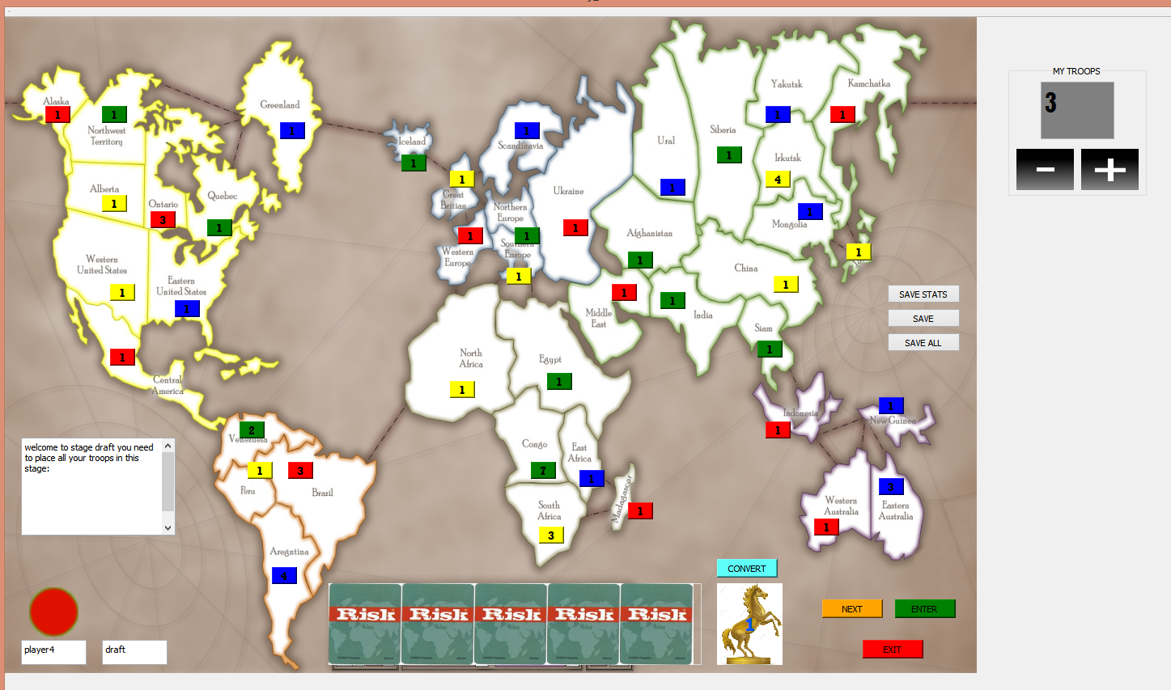

**שלב 4 attack :**

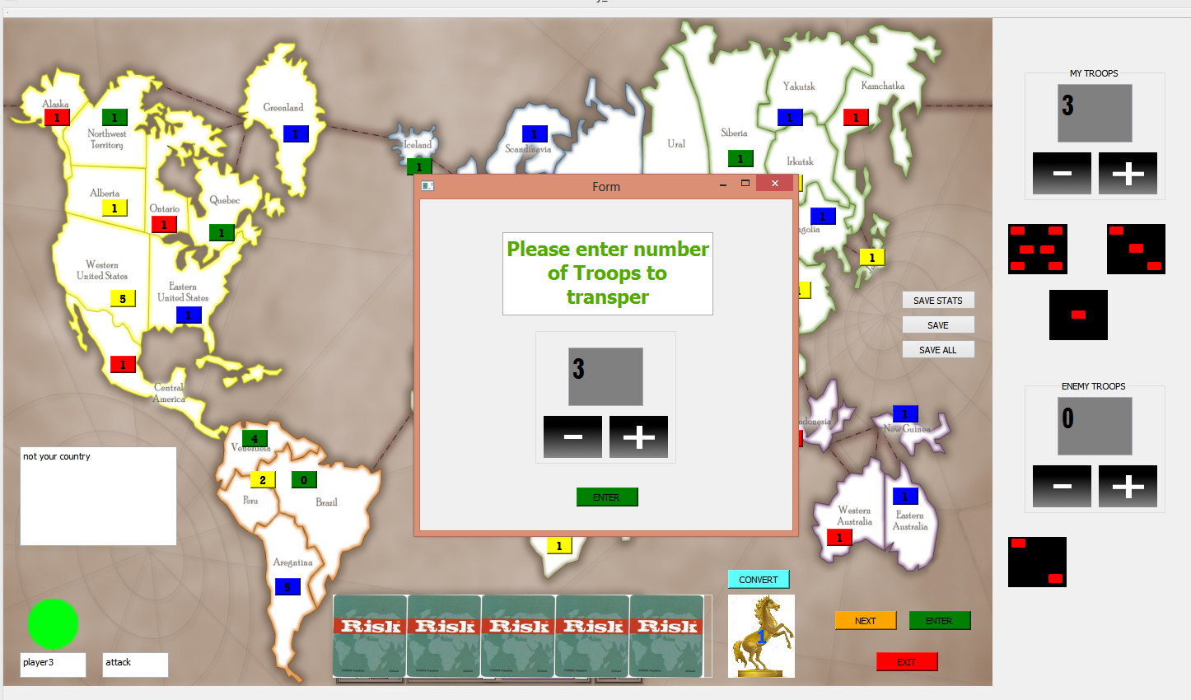

בשלב זה בבחירת השחקן אם הוא רוצה לתקוף במקום מסוים – שחקן יכול לתקוף לכל היותר עם 3 שחקנים – אך בתנאי שבארץ שממנה תוקף נשאר שחקן אחד. מגן יכול להגן עם 2 .   
אם שחקן רוצה לתקוף הוא בוחר מדינה שלו ע"י לחיצה אליה אחר כך בוחר מדינת יריב ע"י לחיצה מגדיר אם כמה רוצה לתקוף ויריב מגדיר אם כמה רוצה להגן לבסוף לוחץ על enter אז מתבצע שלב של הטלת קוביות במידה והשמיד את כל חיילי היריב הוא כובש את הטריטוריה שלו ונפתח חלון המאפשר העברת חיילים לטריטוריה. החיילים שתקפו חייבים לעבור ובנוסף ישנה אפשרות להעביר יותר בתנאי שבמדינה שממנה תוקפים נשאר לפחות חייל 1.   
על מנת לעבור לשלב הבא יש ללחוץ על next .במידה וכבשנו בשלב הבא יופיע קלף. לחיצה אליו תתאפשר רק בשלב ה draft .

**שלב הreinforcment:**

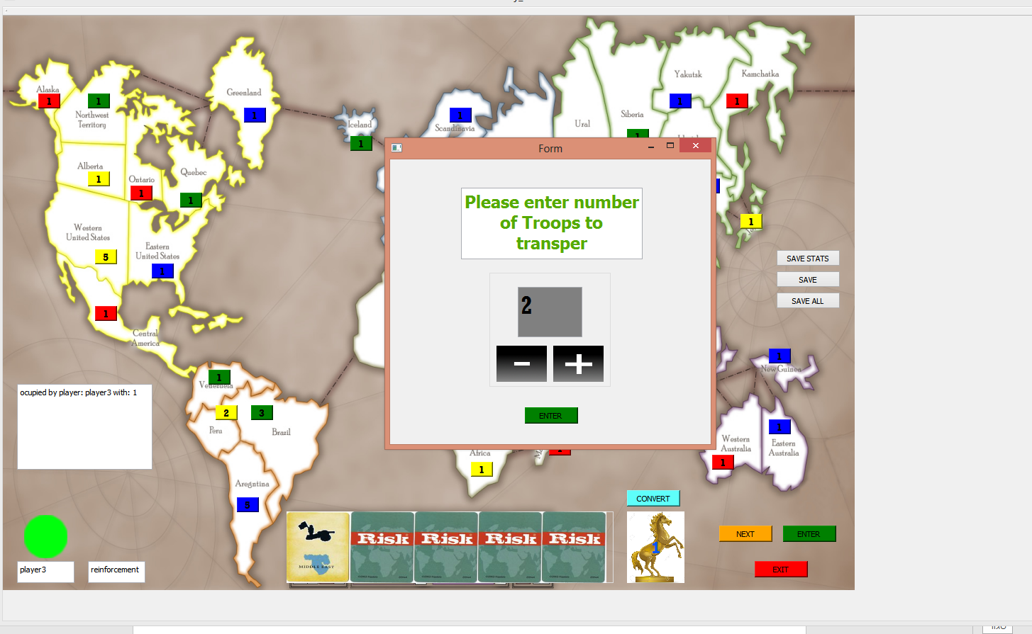

שלב זה הוא שלב תגבור כוחות-ניתן להעביר בין שתי מדינות המוגדרות כסמוכות- כלומר יש קשר של מדינות המחבר ביניהם מספר חיילים שברצון המשתמש . ניתן לבצע בחלק זה רק העברה אחת .   
העברה גם כאן מתבצעת באמצעות החלון שנפתח .

לאחר שלב זה עובר התור לשחקן הבא שמתחיל משלב ה draft .